
学生实验实习报告册

学年学期： | 2022 -2023 学年 □春☑秋学期
课程名称： | 程序设计实训
学生学院： | 软件工程学院
专业班级：
学生学号：
学生姓名：
联系电话：

重庆邮电大学教务处制
目 录

一.实验任务概述 1
二.实验准备及方法 1
三.实验设备及软件 1
四.实验步骤、过程原始记录(数据、图表、计算等) 1
(一).实验任务完成情况 2
(二).任务成果展示 2
1.***流程图/时序图/类图 2
2.设计思路必要说明 2
3.实验结果 3
五.实验体会和收获 3
六.程序源代码 4

课程名称 | 程序设计实训 | 课程编号 | A2131200
实验地点 |  | 实验时间
校外指导教师 |  | 校内指导教师
实验名称
评阅人签字 |  | 成绩

一.实验任务概述
报告者完成了什么写什么

二.实验准备及方法
// Tips：描述实验前自己为本次实验做了哪些准备，主要包括C++ **理论知识的复习和巩固，实验所需C++代码的编辑和调试等。

三.实验设备及软件
// Tips：描述此次实验中所使用的实验设备，以及相关的软件。如：XXX型号PC机，内存XXX兆，win10操作系统；软件有Visual studio 2013集成开发环境，Visual C++ 10.0工具套件。

四.实验步骤、过程原始记录(数据、图表、计算等)
可按照以下提示组织报告内容
// Tips：依据实验要求的内容，主要描述自己在实验过程中的实验步骤、主要实验测试数据以及期待结果。

(一).实验任务完成情况
完成了综合实验1 、2 **题 **功能；**程序绘制了流程图/类图/时序图，见图**；得到***结果，见图**；主要实现代码见程序段***

((完成了那些写那些))

(二).任务成果展示

1.***流程图/时序图/类图
**
如：
以下是根据公式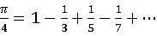 求的流程图
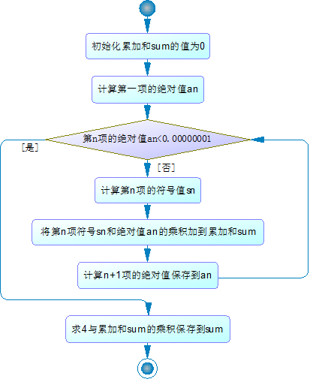
图1 **流程图

2.设计思路必要说明
****

3.实验结果
// Tips：描述此次实验的结果，注意同实验要求进行比较，检查是否完全完成了实验要求的所有内容。可以将实验结果通过贴图的方式进行表述
如：

说明：按图1所示流程，该程序先初始化累加合sum的值为0，循环计算第n项的值保存在v中，并加到累加和sum中，直到第n项的绝对值() <0.00000001跳出循环，最后求出4与sum的乘积及得到的值。
实现效果如图2所示。
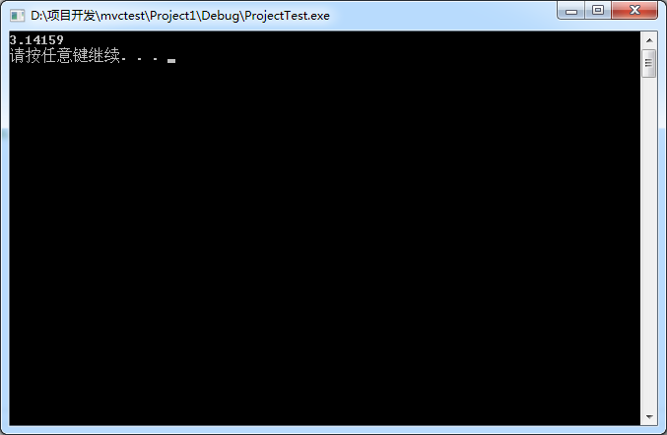
图2 求效果图

五.实验体会和收获
// Tips：描述此次实验的体会、感受和收获，如对于C++知识的学习、程序调试、测试数据构造等方面的感受等。

六.程序源代码
//Tips：将本次实验的所有程序源代码粘贴在此处。（应有必要注释）
**
**源代码：
**源代码：
**源代码：
……

如
表1 ***程序段
void main()
{
double sum = 0; //初始化累加合sum的值为0
double an = 1;
long k = 1;
int sn = -1;

an = fabs(an); //计算第一项的绝对值

while (an >= 0.00000001){ //判断第n项的绝对值an<0.00000001是否成立

sn *= -1; //计算第n项的符号值sn

//将第n项符号sn和绝对值an的乘积加到累加合sum
double v = sn * an;
sum += v;

//计算第n+1项的绝对值保存到an
k += 2;
an = 1 / double(k);
an = fabs(an);
}

sum *= 4; //求4与累加和sum的乘积保存到sum
}

